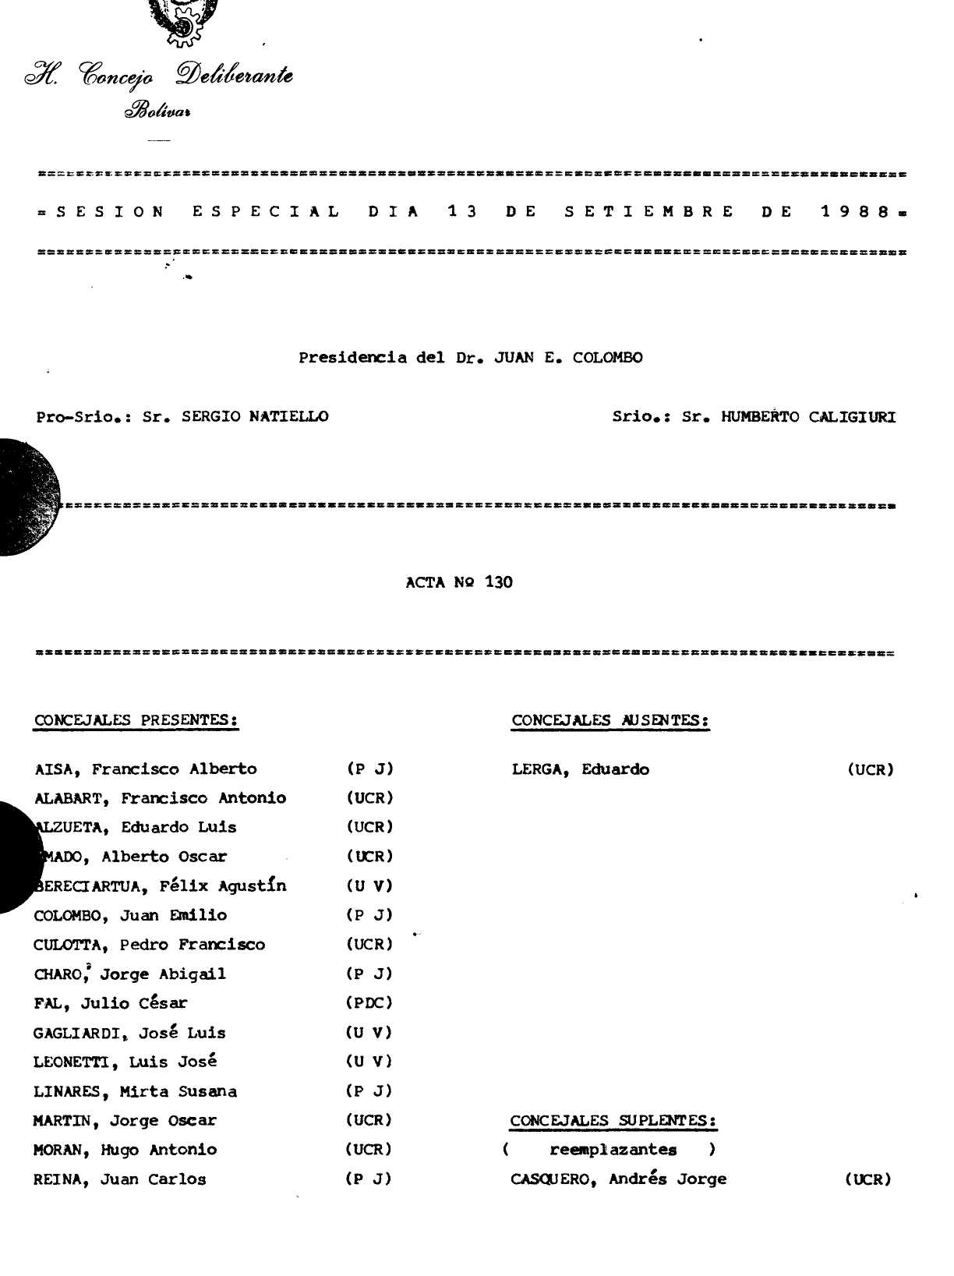
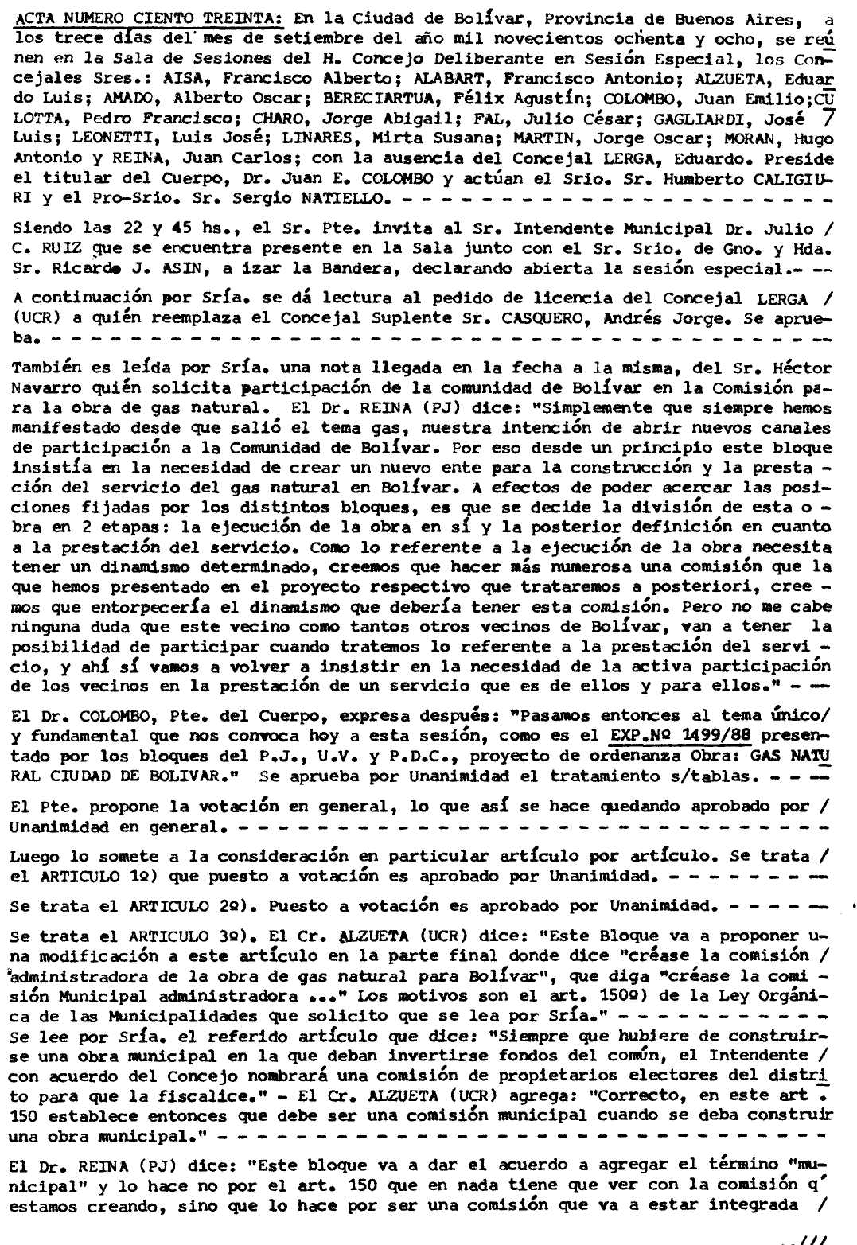
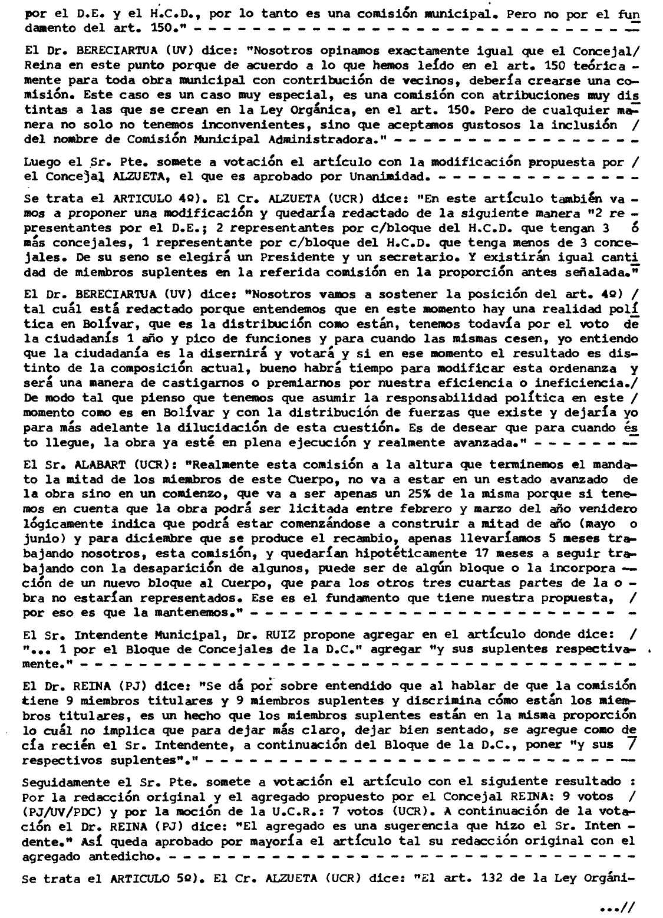
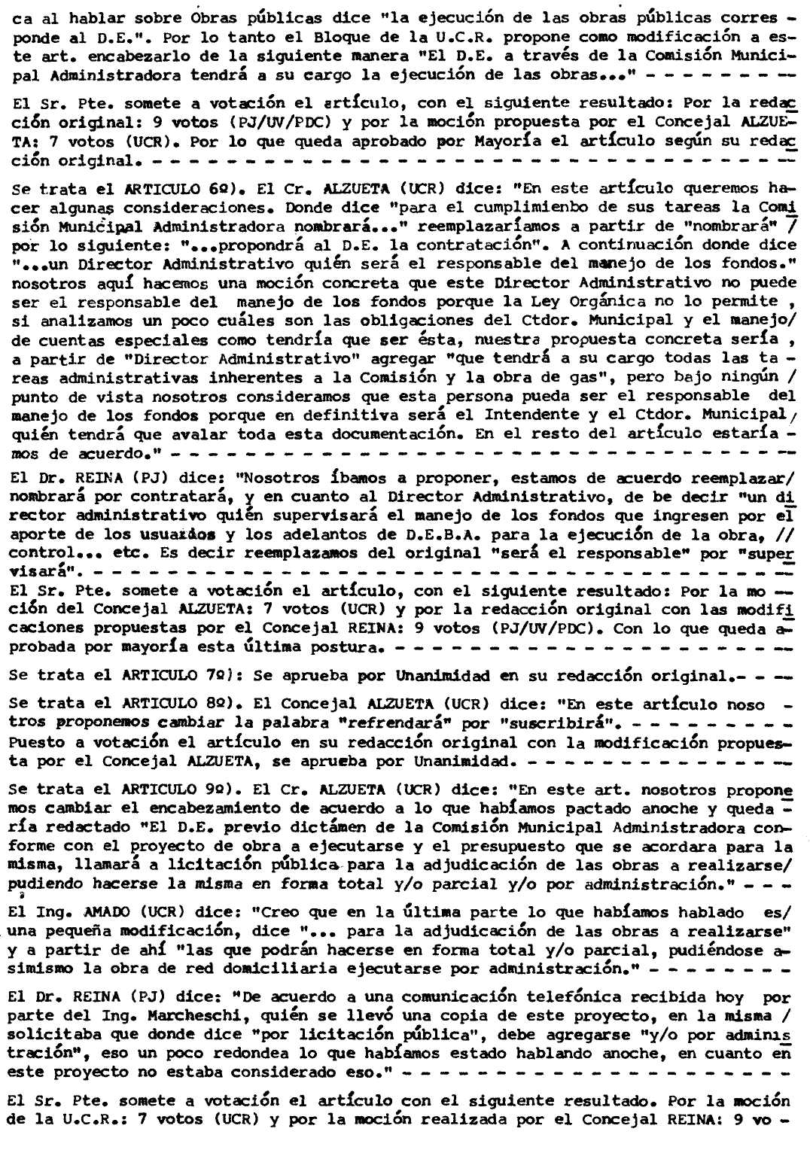
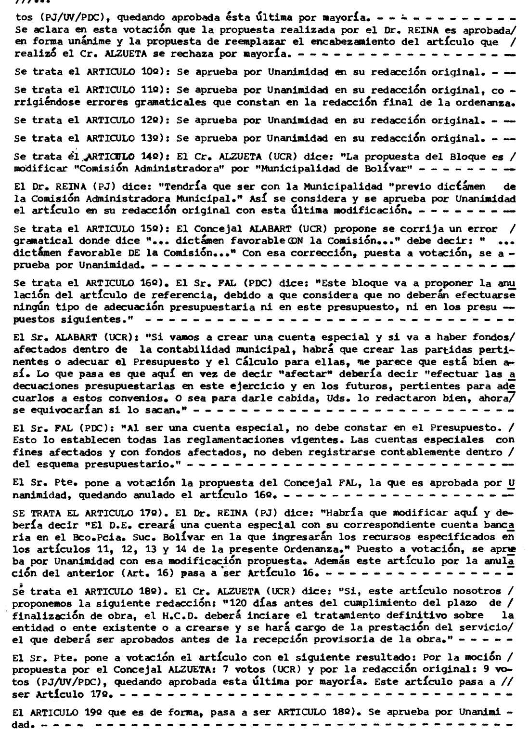
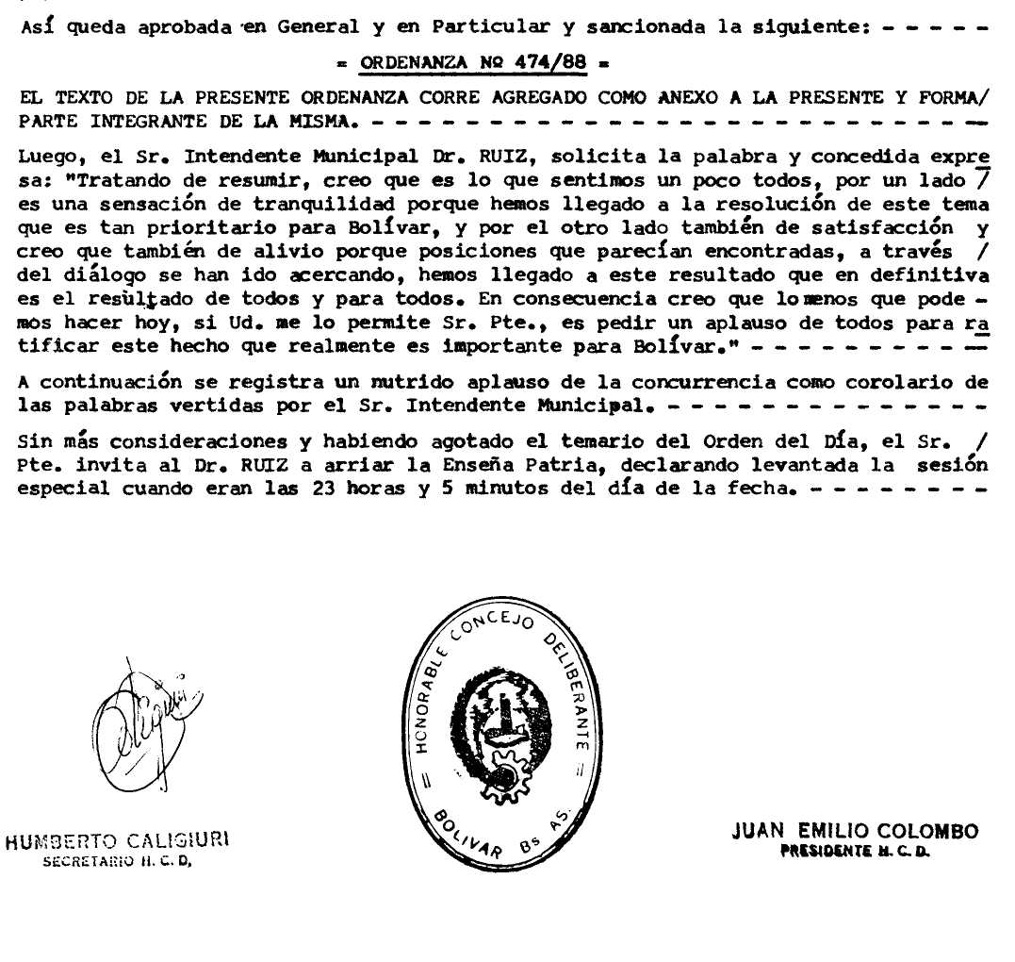

AL DEPARTAMENTO EJECUTIVO

REF.: EXP. Nº 1499/88.-

"EL H.CONCEJO DELIBERANTE DE BOLÍVAR¹; en uso de las facultades que le son propias, sanciona con fuerza de:

ORDENANZA Nº 474/88 –
ARTICULO lº): Ratifícase la Carta intención suscripta con fecha 6 de Mayo entre el SEÑOR MINISTRO DE OBRAS Y SERVICIOS PÚBLICOS de la Provincia de Buenos Aires y el SEÑOR INTENDENTE MUNICIPAL de Bolívar con el objeto de acordar las medidas concurrentes tendientes a posibilitar la construcción de las obras necesarias para el suministro del gas natural a la Ciudad de Bolívar y la posterior explotación del servicio.-
ARTICULO 2º): Declárase de utilidad pública y pago obligatorio la construcción de la obra de provisión de gas natural que se realice en la Ciudad de Bolívar conforme lo establecido en el Art. 59º de la Ley Orgánica Municipal para los propietarios, usufructuarios o poseedores a título de dueño de inmuebles, incluyendo a baldíos o desocupados y a los propietarios de unidades funcionales.-
ARTICULO 3º): A los efectos de dar cumplimiento a la obligación contraída en la Carta Intención suscripta y a las obras y acciones que por imperio del convenio definitivo entre el Ministerio de Obras y Servicios Públicos de la Provincia de Buenos Aires y la Municipalidad de Bolívar sean necesarios para la realización de ésta obra créase la COMISIÓN ADMINISTRADORA MUNICIPAL DE LA OBRA DE GAS NATURAL PARA BOLIVAR.-
ARTICULO 4º): La misma estará integrada por nueve (9) miembros titulares y nueve(9) suplentes, representados de la siguiente manera: Dos (2) por el Departamento Ejecutivo; Dos (2) por el Bloque de Concejales de la Unión Cívica Radical; Dos (2) por el Bloque de Concejales del Partido Justicialista; Dos (2) por el Bloque de Concejales de Unión Vecinal; y Uno (1) por el Bloque de Concejales de la Democracia Cristiana; y sus respectivos suplentes. De su seno se eligirá un Presidente y un Secretario.-
ARTICULO 5º): Esta COMISIÓN ADMINISTRADORA MUNICIPAL, tendrá a su cargo la ejecución de las obras con la obligatoria intervención de la D.E.B.A., quién tendrá a su cargo la elaboración del proyecto la confección de las especificaciones técnicas particulares, la aprobación de la ingeniería de detalle, los ensayos de verificación de la protección catódica de las instalaciones, la inspección de los materiales a instalar en la obra, la supervisión técnica de la ejecución de los trabajos, la medición del avance mensual de la obra para determinar el aporte financiero correspondiente al mes de que se trate, de conformidad con el Cronograma de inversiones que se acuerde y demás compromisos que correspondan asumir, tendientes a posibilitar la correcta ejecución de las obras»
ARTICULO 6º): Para el cumplimiento de sus tareas la COMISIÓN ADMINISTRADORA MUNICIPAL contratará previo concurso público, de títulos y antecedentes, un Director Técnico que deberá ser un profesional habilitado para dirigir una obra de estas características y un Director Administrativo, quién supervisará el manejo de los fondos que Ingresen por el aporte de los usuarios y los adelantos de D.E.B.A. para la ejecución de la obra, control y aprobación de certificados de obra Para el resto de las tareas administrativas, contables y legales la COMISIÓN ADMINISTRADORA MUNICIPAL solicitará al D.E. la afectación del personal existente dentro de la Planta Permanente, necesario para cumplir estas acciones, estando facultado para compensar económicamente las tareas realizadas fuera de su horario normal de trabajo. Asi -mismo pondrá a disposición de la COMISIÓN ADMINISTRADORA MUNICIPAL la infraestructura necesaria (equipo de computación, etc.) para un más eficaz desarrollo de su labor.
ARTICULO 7º): La COMISIÓN ADMINISTRADORA MUNICIPAL funcionará normalmente con la mitad más uno de sus miembros (cinco) y sus resoluciones se adoptarán por simple mayoría; en caso de empate el Presidente tendrá doble voto.
ARTICULO 8º): A los efectos del cumplimiento de las disposiciones de la Ley Orgánica de las Municipalidades, que regula la ejecución de obras de este tipo, el D.E. Municipal suscribirá todos los Instrumentos legales necesarios, previo dictamen de la COMISIÓN ADMINISTRADORA MUNICIPAL.
ARTICULO 9º): La COMISIÓN ADMINISTRADORA MUNICIPAL conforme con el proyecto de obra a ejecutarse y el Presupuesto que se acordare para la misma, llamará a licitación pública y/o por administración para la adjudicación de las obras a realizarse, pudiendo hacerse y la misma en forma total y/o parcial.
ARTICULO 10º): El costo total de las obras se prorrateará por unidades de consumo, entendiéndose por tal a todo Inmueble o par te del mismo que beneficiado por la obra pueda considerarse una unidad funcional sea vivienda, departamento o local de comercio, incluyendo a los terrenos baldíos
ARTICULO l1º): Los fondos necesarios para la ejecución de la obra serán aportados por los obligados al pago, durante el período de ejecución de las mismas, con el equivalente a un porcentaje mensual de su costo total y por los fondos suministrados por la Dirección de Energía de la Provincia de Buenos Aires, con destino al financiamiento de las obras a realizarse en función del cronograma de inversiones que se establecerá en el convenio a suscribirse
ARTICULO 120): Los obligados al pago realizarán los siguientes aportes:
Inc. 1: DURANTE LA EJECUCIÓN DE LA OBRA:
- USUARIOS DOMÉSTICOS: El uno por ciento (1%) mensual del valor total de la inversión que corresponda a cada una de las unidades de consumo; dichos pagos comenzarán a efectivizarse a los treinta (30) días del inicio de la obra.
- USUARIOS COMERCIALES: El tres por ciento (3%) mensual del valor total de la inversión» Estos pagos comenzarán a efectivizarse a los treinta (30) días del inicio de la obra. Los aportes indicados serán actualizados según la fórmula que se prevea en el convenio.
Inc. 2: FINALIZADA LA OBRA: Todos aquellos que se conecten al servicio, abonarán en los plazos que para cada servicio se establezcan y en función al consumo, por un factor de amortización variable de a -cuerdo al periodo estacional, conforme con el siguiente cuadro:

CONSUMO MES "Q"
FACTOR AMORTIZACIÓN
PAGARA

Diciembre-Enero Febrero-Marzo Abril - Mayo Junio - Julio Agosto-Setiembre Octubre-Noviembre
(Fact.bimestral) (Fact.bimestral) (Fact.bimestral) (Fact.bimestral) (Fact.bimestral) (Fact.bimestral)
3 3 2 1 1 2
Q+(3 x Q) Q+(3 X Q) Q+(2 x Q) Q+(l x Q) Q+(l x Q) Q+(2 x Q)

Este sistema se aplicará hasta la amortización total de la deuda actualizada*
ARTICULO 13º): Todos aquellos obligados al pago que no se conecten al servicio luego de la habilitación de la obra, abonarán en la forma indicada en el artículo 12º), lnc. 1) hasta el pa go total de la misma, o hasta el momento de la efectiva conexión a partir de la cuál se le aplicará el sistema indicado en el artículo 12º), inc. 2). Solicitada la conexión luego de transcurridos cincuenta (50) meses desde que dio comienzo la obra, la prestataria del servicio procederá conforme se establezca en los convenios a suscribirse con D.E.B.A. Asimismo se podrá aplicar a los obligados al pago, otras modalidades de pago alternativos con el previo consentimiento de D.E.B.A., las que se les brindarán como opción a los obligadas al pago.
ARTICULO 14º): El importe de la obra a cargo de los usuarios industriales, será de acuerdo a la infraestructura necesaria a ejecutar para cada uno de ellos y resultará de convenios particulares a suscribir con la Municipalidad, previo dictamen de la COMISIÓN ADMINISTRADORA MUNICIPAL.
ARTICULO 15º): Autorízase al Sr. Intendente Municipal a suscribir con la Dirección de la Energía de la Provincia de Buenos Aires, previo dictamen favorable de la COMISIÓN ADMINISTRADORA MUNICIPAL, los convenios que fueren pertinentes, tendientes a posibilitar la construcción de las obras necesarias para el suministro de Gas Natural a Bolívar, quedando ellos sujetos a la aprobación del H. Concejo Deliberante
ARTICULO 16º): El D.E. creará una cuenta especial con su correspondiente cuenta bancaria en el Banco de la Provincia de Buenos Aires, Sucursal Bolívar, en la que ingresarán los recursos especificados en los artículos 11, 12, 13 y 14 de la presente ORDENANZA.
ARTICULO 17º): Previo a la finalización de obra, el H. Concejo Deliberante determinará sobre la entidad o ente existente y/o a crearse, que se hará cargo de la prestación del servicio.
ARTICULO 18º): Comuníquese, publíquese, regístrese y archívese.

DADA EN LA SALA DE SESIONES DEL HCD DE BOLIVAR A 13 DE SEPTIEMBRE DE 1988

